附件2：
贵州省青年就业见习登记表
（2019年度）
姓 名 |  | 性 别 |  |  | 照  片
民 族 |  | 出生年月
政治面貌 |  | 健康状况
身份证号码
学 历 |  | 院 (系)  专 业
入学前户
籍所在地
联系电话 |  |  |  | 电子信箱
家庭通信
地址及电话
个人简历
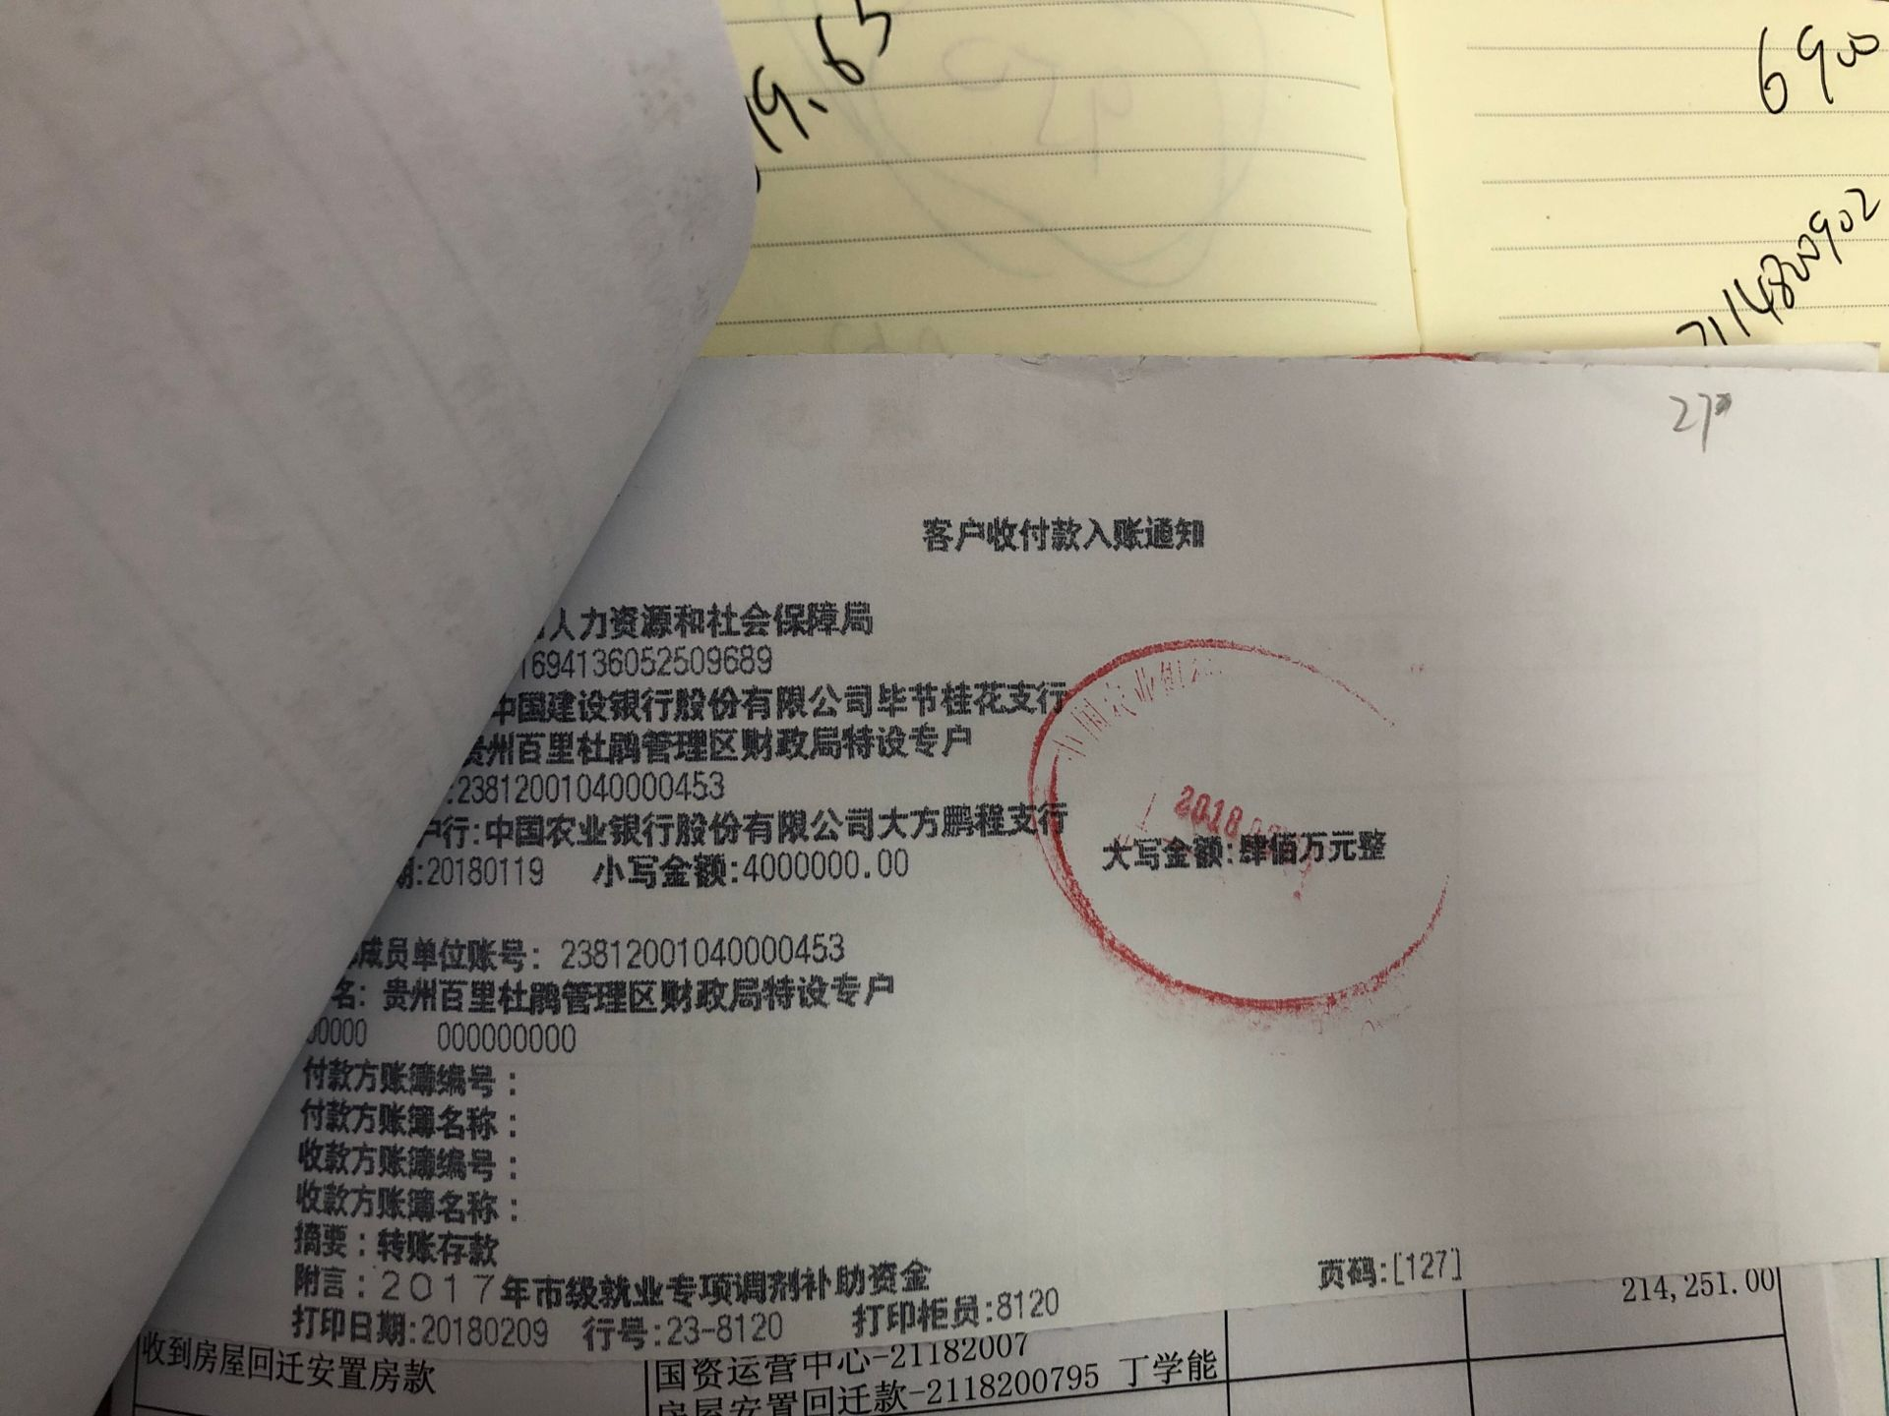学校所在省（区、市）： 学校名称：

大学期间
奖励和处分
本人承诺 | 1、本人自愿参加青年就业见习计划，保证本人相关信息真实。  2、本人将按照规定的时间及时前往见习单位报到，并服从岗位分配，除不可抗力外，不以任何理由拖延。  3、见习期间，本人将自觉遵守国家法律和高校毕业生就业见习计划的管理规定，爱岗敬业，尽职尽责。  4、见习期满，按时离岗，并做好工作交接。  本人签字：  年 月 日
当地人社部门就业工作办公室意见 | （盖章）  年 月 日
备 注

贵州省引导和鼓励高校毕业生面向基层就业工作办公室制 （此表可复制）

